**机　电　简　报**

**2016年11月**

**机电工程学院党委编 　2016年12月12日**

**1、学院师生在第30届田径运动会上再次取得优异成绩**

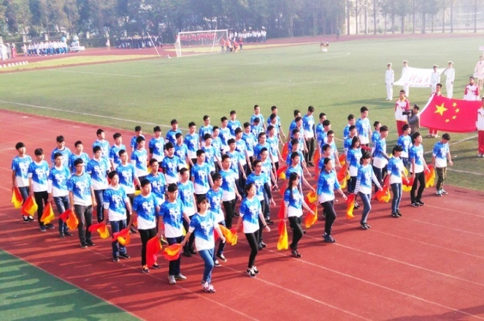11月4-5日，在校区第三十届田径运动会上，全院师生奋力拼搏，再次取得优异成绩：学院2015级、2016级、2013级和2014级分获学生组团体总分第一名、第三名、第四名和第六名；2015级、2013级分获学生男子组团体总分第一名和第二名；2015级获学生女子组团体总分第一名；2016级、2015级分别获精神文明第一名和第二名。学院教工分工会蝉联团体总分第一名。

**2、学院党委网上党校专题网站开通**

学院党委网上党校专题网站于11月7日正式开通。网上党校旨在充分利用网络工具传播党建理论知识，丰富党员教育方法，宣传学院党建活动，使党建工作规范化、制度化、透明化、高效化。网上党校共开辟了党建动态、理论学习、党史教育、入党导航、资料中心、在线学习与考试等六个栏目，并设置了学院党员发展与转正公示特别专栏。11月18日，学院开展了党的基础知识培训班，共有225位入党积极分子通过网上党校参加了培训。

**3、精心准备，迎接本科审核评估**

召开全院教职工大会，动员和传达审核评估工作精神，组织学院全体教师学习河海大学审核评估自评报告，并以此作为主题组织各系室进行教研活动；进一步完善审核评估相关数据和支撑材料的整理工作，对过去一年的教学文档进行自查自纠工作；对各本科教学实验室进行了巡查，寻找和发现实验室文档、环境等方面的问题，并进行整改。

**4、学院举行工程教育人才培养工作研讨会**

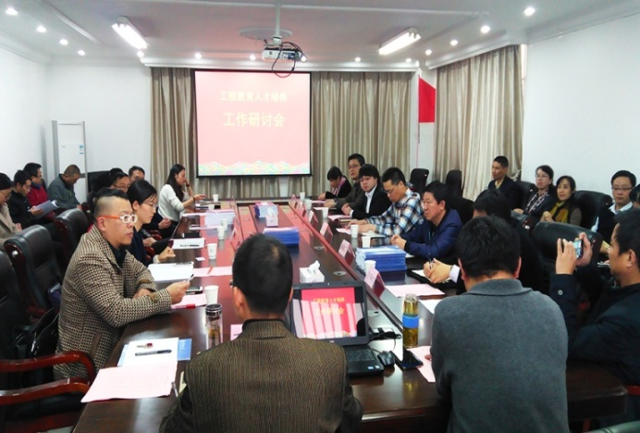为进一步加强工程教育人才培养，提高本科生企业实习的质量和效果，增进与本科实习单位的合作关系，学院于11月18日举办了“工程教育人才培养工作研讨会”，邀请与我院建立长期合作关系的企业负责人，就学生在企业的实习情况征求意见。来自戚机厂、宝菱重工、星宇车灯、天合光能等10多个单位的负责人，就实践方式、课程设置、人才培养模式改革以及国际化教育等方面纷纷建言献策。

**5、认真组织新北区人大代表选举工作**

根据常州市新北区人大常委会的统一部署，自2016年10月25日以来，学院组织并顺利完成了新北区第四届人民代表大会代表选举工作，全院共有2189位选民登记并参加选举。

**6、圆满完成本学期期中教学质量检查各项工作**

其中教学质量检查期间，学院召开了各年级学生座谈会，听取在本科教学中存在的各种意见和建议；学院领导和系室主任听课；组织和召开了青年教师入职教学规范和教学方法座谈会等工作。

**7、组织2017年度教师职称预申报工作**

2017年度职称预申报工作启动，经过筛选，学院共有7位教师符合相应岗级的申报条件，其中教授1人，教学科研型副教授4人，教学为主型副教授1人，讲师1人。

**8、学院党委召开辅导员工作研讨会**

为进一步加强和规范学生工作，学院组织全体学工人员，就年级工作、学生党建、团学工作等进行了交流研讨，学院党委书记秦进东参会并讲话。他强调，辅导员是学生思政工作的骨干力量，是大学生的人生导师，是大学生健康成长的知心朋友；希望大家摆正位置，激发工作热情，加强理论学习，提高自身素质，努力在学生中树立威信，才能在工作中收到实效，促进大学生成长成才。

**9、学院党委完成2016年度党员发展工作**

按照常州市委组织部及校党委的要求，学院党委在党建工作中坚持标准、确保质量，严格执行党员发展培养与考察程序，按照“成熟一个发展一个”的原则，圆满完成2016年度党员发展工作。2016年度共发展党员103人，其中本科生党员96人，硕士研究生党员7人。

**10、不断完善对外宣传平台与途径**

为进步加强对外宣传与交流，学院组织编印了机电工程学院“宣传册”，着重就学院近年来在人学科建设、人才培养、科研成果、学生创新成果以及国际合作交流等方面取得的成就进行了凝练。同时，在校区办学三十周年即将到来之际，对学院网站内容进行了更新，网站结构进行了优化和调整。

**11、“E龙队”在2016中国机器人大赛中再创佳绩**

10月28-30日，2016中国机器人大赛在长沙举行，来自全国240余所高校的近1200支代表队同台竞技。由学院周军、王婷婷老师带领的河海大学“e龙队”参加了FIRA小型组全部项目的比赛，经过激烈的角逐，获得了“5vs5”和“技术挑战赛”2项冠军，“11vs11”1项亚军，再次为学校争得了荣誉，为校区办学三十年华诞增彩。

**12、泰州高港高新区与常州校区共建“离岸孵化基地”**

11月15日，由我院牵头承建的河海大学常州校区—泰州高港高新区“离岸孵化基地”在校区签约，河海大学常州校区管委会主任范新南出席仪式，范新南主任在讲话中指出，此举必将为校区在科学研究、人才培养以及科技成果转化提供新的平台和机遇；学院秦进东书记与泰州高港高新区管委会田光明主任在工程训练中心共同为“基地”揭牌。

**13、学院积极参与校区办学三十年庆祝活动**

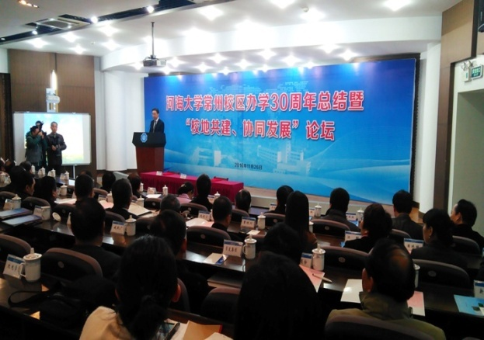11月26日，是常州校区办学30周年纪念日，为总结30年的办学成果，传承河海精神，凝聚师生力量，整合开发校友资源，进一步密切与地方政府、企业的合作，谋求更多办学资源，不断促进校区各项事业快速发展，学校开展了系列庆祝活动，学院积极参与，各项活动取得了良好的效果。

全体院领导、系主任、研究所所长、党支部书记参加了26日上午举行的办学30年总结及“校地共建、协同发展”论坛，并邀请全国各地校友会负责人以及长期合作企业代表莅临会场，共同见证这一历史时刻。

机械87级本科班、8621班、8631班近100位校友在办学三十周年之际返校聚会，庆祝母校办学三十周年。学院组织开展座谈会等形式，与校友们共谋校区未来发展大计；机械87级校友还组织颁发了“87校友励学金”，与学弟学妹座谈交流。

组织广大师生及部分校友，参加并观看了校区办学30年师生校友联欢会；组织各地校友会负责人参加校友工作座谈会，组织师生参加缪昌文院士报告会，组织接待返校老同志的校园活动等。

**14、学院开展科技项目申报专题沙龙活动**

为进一步提高省、市科技项目在申报、立项、实施和验收过程中的质量与成效，11月24日，学院组织开展了专题沙龙活动，活动特邀常州市科技局计财处李振华处长和钟楼区科技局曹争鸣副局长到场指导。李振华处长就常州市科技项目申报程序、申报书编写、项目实施以及结题等环节进行详细解读；曹争鸣副局长围绕校企合作成果转化介绍经验，建议高校要加强政产学研合作和协同创新，不断提高科技创新能力。

**15、机械87级校友返校聚会**

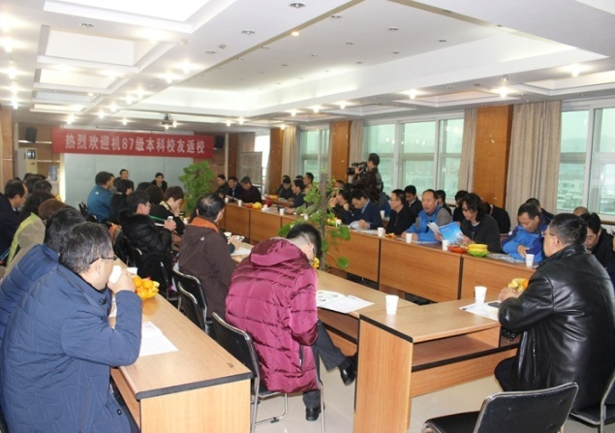11月26日，学院机械87级校友近70人相约返校聚会，共同为母校庆生，同时纪念他们毕业25周年。校长助理周建方、校党委宣传部部长万国彤、常州校区管委会副主任王建青出席活动。校友们深刻怀念在校求学的难忘岁月，感恩老师传授他们知识，教会他们做人；在校期间，他们还为今年获得“87校友励学金”的同学颁发了奖金。

**16、学院2006届研究生毕业十周年返校聚会**

11月12日，在常州校区即将迎来办学30周年之际，学院2006届研究生近20名校友毕业10周年返校聚会。常州校区管委会主任范新南，学院党委书记秦进东、副院长（主持工作）丁坤及导师代表参加了座谈会。校友们向母校汇报了各自的学习、工作和生活经历，回顾了在校学习期间的美好时光，并对校区的发展提出了中肯的建议。在校期间，校友们还参观了足球机器人实验室。

**17、学院举行“87校友励学金”颁奖仪式**

11月26号上午，在校区办学30周年的喜庆日子里，“87校友励学金”颁发仪式在校区举行，50多名机械87级校友和40多名获奖同学参加了颁奖仪式。学院党委书记秦进东代表学院感谢校友的爱心善举以及一直以来对学院发展所做的贡献；获奖同学纷纷表示将立志勤学修德，发奋成才，报效祖国。

87校友励学金，是机电工程学院机械87级校友自2006年起设立的励志奖学金，此前已经连续颁发了10年，累计发放助学金达20万元。

**18、机械8621班、8631班校友返校**

在常州校区办学30周年之际，机电工程学院机械8621班、8631班校友近30人纷纷返校聚会，祝福母校30年华诞。返校期间，他们拜访了当年的老师、汇报各自的工作生活情况，徜徉在美丽的河海园，为母校三十年的发展成就感到自豪和骄傲，部分校友还亲自参加了“办学三十年师生校友联欢会”。

**19、机电工程学院召开新教师入职教学导引交流活动**

11月23日，学院组织近三年新引进的二十余位教师开展入职教学导引交流活动。赵占西教授、林岗副教授、张薇薇老师分别与大家分享了自身的经验，院长助理楼力律结合“教师手册”就本科教学活动中的基本规范做了解读。学院党委书记秦进东在总结讲话中，勉励青年教师要尽快提升教学能力，坚持把教书育人作为自己的第一职责，用最好的教学效果，最高的教学质量，最温暖的爱心，最专注的精力去感染和培养学生。

**20、研究生院领导走访学院研究生工作站**

11月25日，研究生院常务副院长董增川、研工部部长李枫、基地办主任刘平雷一行专程走访了江苏省研究生工作站梅特勒-托利多（常州）称重设备系统有限公司，参观了研究生参与项目研发的现场，并与公司管理人员、导师代表、在站研究生进行座谈，了解工作站管理、研究生工程实践情况，交流了研究生工作站的先进管理经验，并征求了企业对我校专业学位研究生培养的建议。

* 樊嘉杰、楼力律两位教师获得2016年度留学研究生全英文精品课程建设立项。
* 组织申报河海大学教学成果奖4项。

**本期编辑：丁显有、楼力律、张静辉、李俊、郭小宁、辛绍权**

**审 核：秦进东**